Отчёт по лабораторной работе №3

Дисциплина: Архитектура компьютера

Бызова Мария Олеговна

Содержание

# 1 Цель работы

Целью данной лабораторной работы является освоение процедуры оформления отчетов с помощью легковесного языка разметки Markdown.

# 2 Теоретическое введение

Markdown - легковесный язык разметки, созданный с целью обозначения форматирования в простом тексте, с максимальным сохранением его читаемости человеком, и пригодный для машинного преобразования в языки для продвинутых публикаций. Внутритекстовые формулы делаются аналогично формулам LaTeX. В Markdown вставить изображение в документ можно с помощью непосредственного указания адреса изображения. Синтаксис Markdown для встроенной ссылки состоит из части [link text], представляющей текст гиперссылки, и части (file-name.md) – URL-адреса или имени файла, на который дается ссылка. Markdown поддерживает как встраивание фрагментов кода в предложение, так и их размещение между предложениями в виде отдельных огражденных блоков. Огражденные блоки кода — это простой способ выделить синтаксис для фрагментов кода.

# 3 Выполнение лабораторной работы

Для выполнения последующих заданий данной лабораторной работы открываем терминал и переходим в каталог курса, сформированный в ходе предыдущей лабораторной работы (рис. [??])

Перемещение между директориями

Перемещение между директориями

Далее обновляем локальный репозиторий, скачав изменения из удаленного репозитория с помощью команды git pull (рис. [??]).

Обновление локального репозитория

Обновление локального репозитория

Далее переходим в каталог с шаблоном отчета по лабораторной работе № 3, созданный в ходе предыдущей лабораторной работы. (рис. [-fig:003])

Перемещение между директориями

Перемещение между директориями

Компилируем шаблон с использованием Makefile, вводя команду make (рис. [??]). Должны успешно сгенерироваться файлы report.pdf и report.docx. Откроем и проверим корректность полученных файлов (рис. [??],[??], [??], [??]).



Компиляция шаблона



Проверка корректности работы программы

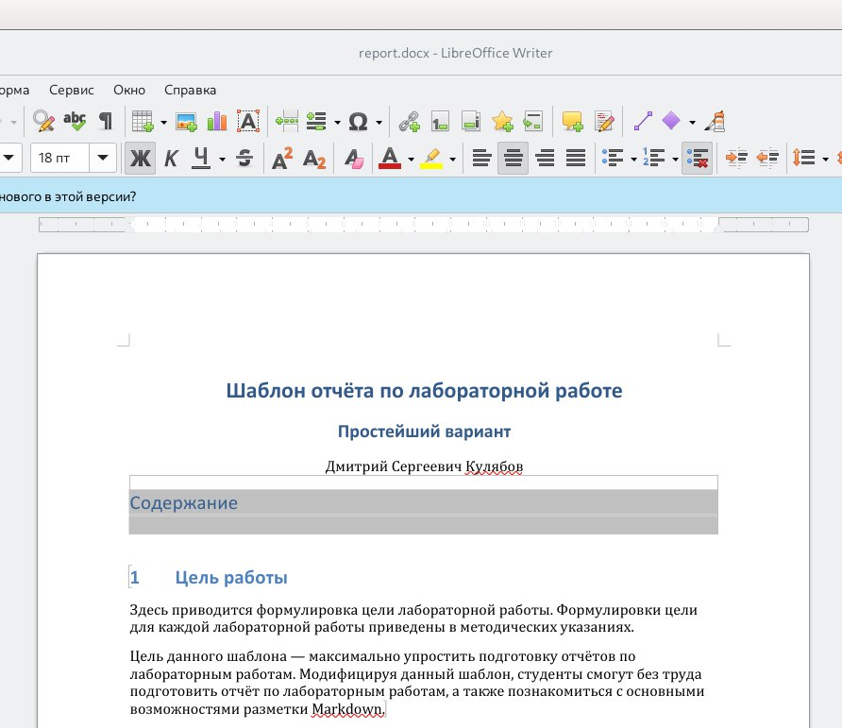

Открытие файла report.docx при помощи LibreOffice

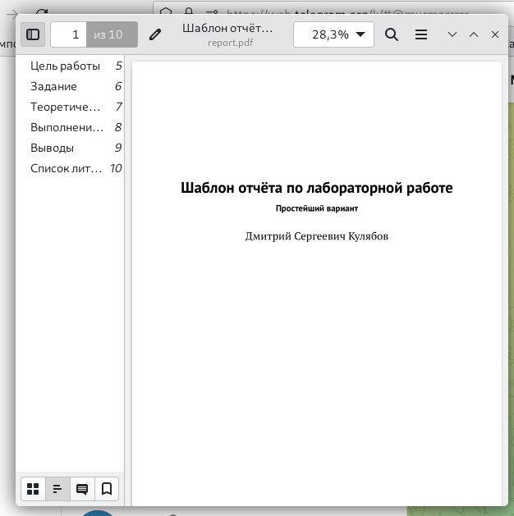

Открытие файла report.pdf

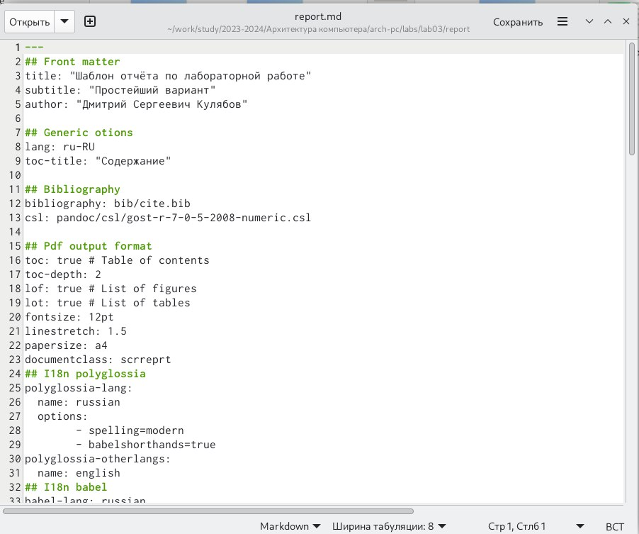

Открытие файла report.md

Удаляем полученные файлы с использованием Makefile, вводя команду make clean (рис. [??]). С помощью команды ls проверим, удалились ли созданные файлы (рис. [??])

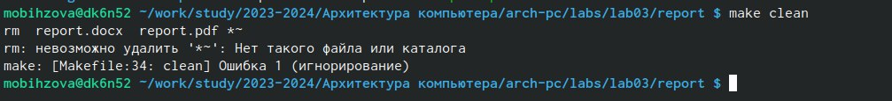

Удаление файлов



Проверка корректности работы программы.

Теперь откроем файл report.md c помощью любого текстового редактора, например gedit (рис. [??])

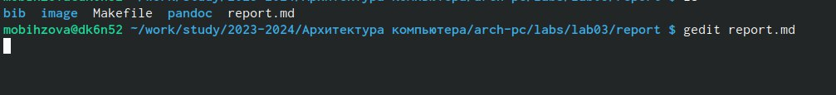

Открытие файла report.md c помощью текстового редактора gedit

Внимательно изучив структуру данного файла приступаем к заполнению отчёта по данной лабораторной работе с помощью языка разметки Markdown (рис. [??]).

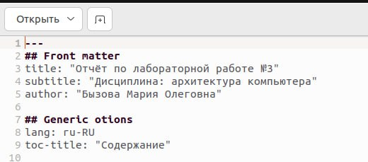

Заполнение отчёта по данной лабораторной работе с помощью языка разметки Markdown

После завершения заполнения отчёта по данной лабораторной работе с помощью языка разметки Markdown загружаем все созданные файла на Github: добавляем изменения на GitHub с помощью комнадой git add и сохраняем изменения с помощью commit, отправляляем файлы на сервер с помощью команды git push (рис. [??]).

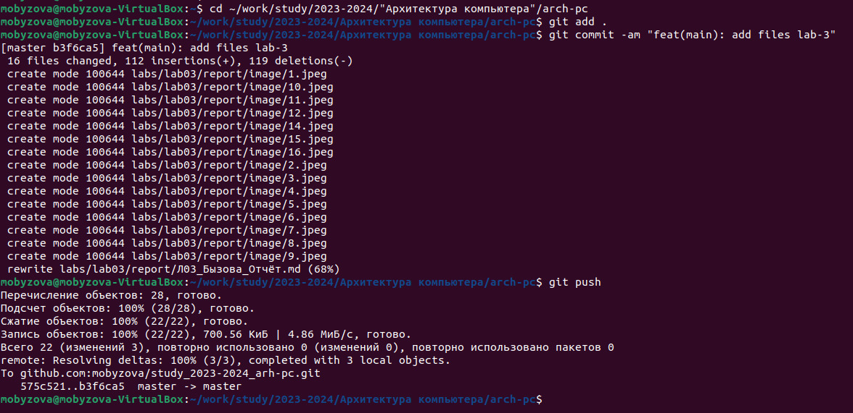

Загрузка файлов на Github

# 4 Описание результатов выполнения заданий для самостоятельной работы

Перейдя в необходимый каталог, создаём файл для отчёта по лабораторной работе №2 в формате Markdown и присутпаем к его заполнению (рис. [??]?, [??])



Создание файлов

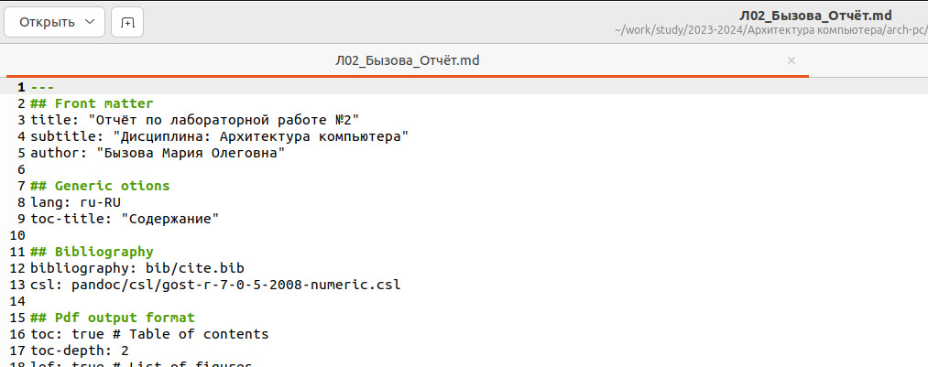

Заполнение отчёта по данной лабораторной работе с помощью языка разметки Markdown

После завершения заполнения отчёта загружаем все файлы на Github: добавляем изменения на GitHub с помощью комнадой git add и сохраняем изменения с помощью commit, отправляляем файлы на сервер с помощью команды git push (рис.[??]).

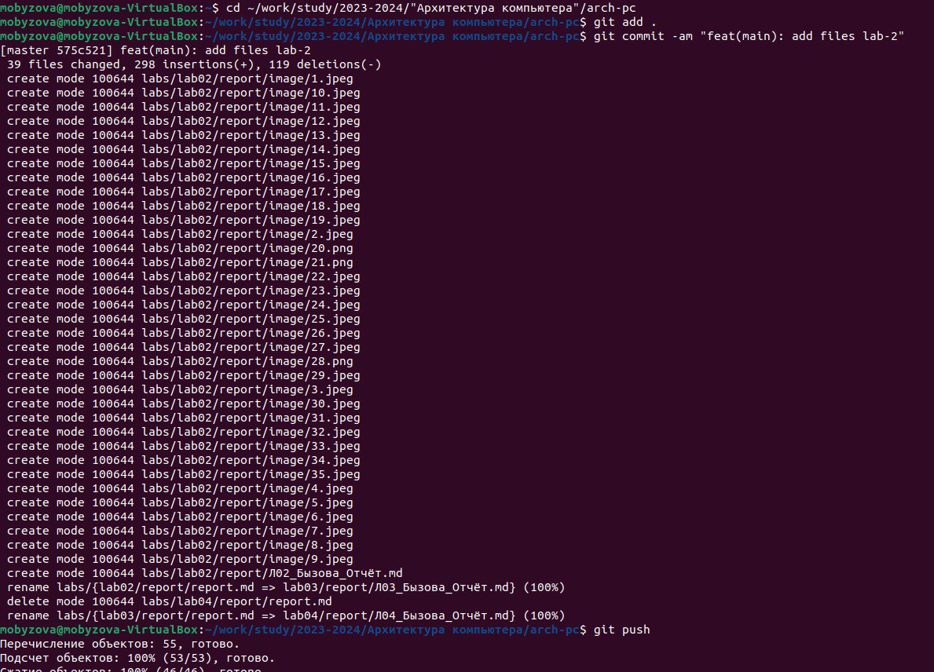

Загрузка файлов на Github

# 5 Выводы

В результате выполнения данной лабораторной работы были освоены процедуры оформления отчетов с помощью легковесного языка разметки Markdown.